DESCRIPCION DEL PROGRAMA

Nombre del programa principal: pf
El programa resuelve mediante el método de punto fijo la fracción continua de la forma:
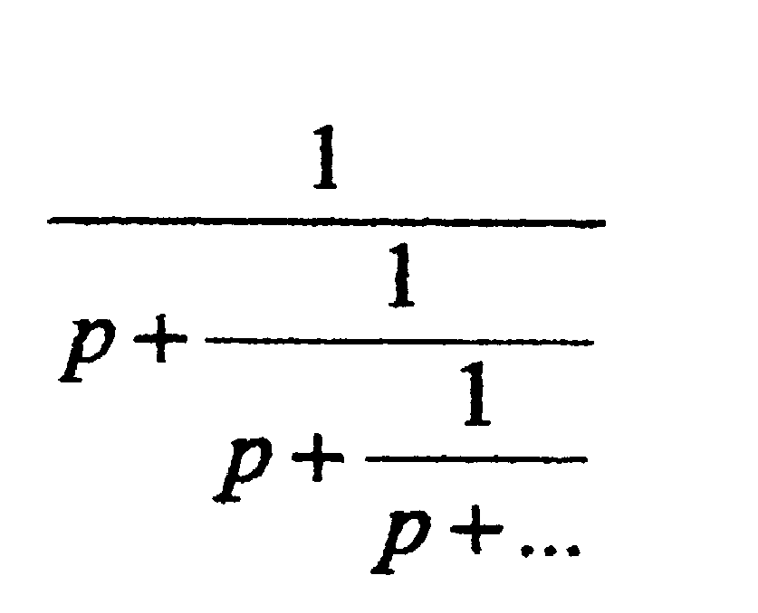
para un p > 1.
Descripción:
Este programa consta de un programa principal llamado ‘pf’ y una función llamada ‘puntofijo’ que resuelve la función anterior usando uno de los métodos para la solución de ecuaciones no lineales llamado método de Punto Fijo.
- ¿Qué hace el programa?:
Primero el programa procede a pedirle al usuario que introduzca por teclado el valor de p >1, con este valor el programa crea una gráfica, en donde se puede ver la intersección de las funciones f(x) = x ,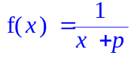, y en ese mismo momento se le pide al usuario que basándose en la gráfica introduzca una aproximación de la solución (valor más cercano a la raíz) para el método de Punto Fijo. Esa aproximación debe estar en el intervalo de 0 y 1, pues es, en ese intervalo donde se encuentran todas las soluciones.
- Programa principal:
El programa, además de pedir los datos por teclado, de crear una gráfica y de invocar a la función ‘puntofijo’ para el cálculo de la solución de la fracción continua, verifica que se cumplan varias condiciones:
  - El valor de ‘p’ introducido debe ser mayor estricto que 1, se coloco una cota superior de 2000000, pues después de este valor la máquina redondea la solución de la fracción continua a cero.
  - Que el valor de la aproximación de la solución Xo, sea un número estrictamente positivo que no sobrepasa el valor de 1.
Hay que señalar que para la creación de la gráfica se tomaron distintos intervalos de ‘x’, de manera de que la lectura de la gráfica por el usuario no resultara difícil, es decir, para valores muy grandes de p se usaron intervalos muy pequeños de x, para poder ver de forma clara la intersección de las funciones.
Dentro del programa principal se invoca a la función:

- [x, iteracion, error] = puntofijo (f, p, xo): resuelve ecuaciones no lineales mediante el método de Punto Fijo. Tiene como parámetros de entrada las variables ‘f’, ‘p’, ‘xo’, que corresponden a la fracción continua, el valor introducido ‘p’ y la aproximación inicial Xo, respectivamente. La función arroja la solución ‘x’ de la fracción continua, el número de iteraciones requeridos por el método para el cálculo de la solución y un valor >=0, llamado ‘error’, variable muy importante puesto que, de este valor depende lo que se imprima en pantalla, si el error es igual a 0, se imprime la solución y el número de iteraciones, puesto que el método convergió, si el error es igual a 1 entonces se produce un mensaje de error en el cual se señala que el método no encontró solución.

OBSERVACIÓN:
En el código se explico detalladamente los pasos seguidos y cálculos hechos, por esa razón lo anteriormente expuesto sólo da una idea general de lo que hace el algoritmo. Para obtener más detalles, vea el código de la función correspondiente.

DESCRIPCION DEL PROGRAMA
Nombre del programa principal: ‘bis_new’
El programa resuelve mediante el método de Newton – Rapson y Bisección ecuaciones no lineales, como por ejemplo el caso que nos interesa ‘x - tan(x) = 0’
Descripción:
Este programa consta de un programa principal llamado ‘bis_new’ y dos funciones llamadas ‘biseccion’ y ‘newton’ que resuelve la función anterior usando los métodos para la solución de ecuaciones no lineales llamados Método Bisección y Método de Newton-Rapson.
- ¿Qué hace el programa?:
Primero el programa procede a pedirle al usuario que introduzca por teclado la función no lineal de la cual quiere obtener una solución, esta función debe ser introducida de la misma forma como se introducen normalmente números, por ejemplo x – tan(x). OJO: esta función DEBE SER ESCRITA EN MINUSCULAS (Se debe tener cuidado con lo introducido pues el programa no tiene forma de saber realmente si la función es una función no lineal, lineal o un número).Después de introducida la función, mediante el comando ‘diff’ de ‘matlab’ se calculará la derivada de la función la cual será impresa, para que el usuario confirme que el comando funcione correctamente, es necesario este paso, puesto que si ‘matlab’ arroja un error es debido a que el usuario no tiene instalado, el 'EXTENDED SIMBOLIC MATH TOOLBOX' de ‘matlab’, de ser este su caso proceda a instalarlo, solo tendrá que insertar su CD y busca esta opción. De la misma forma la derivada debe ser escrita en minúsculas.
Luego se le pedirán datos como el número de iteraciones, la tolerancia, los valores a y b del intervalo [a, b], en donde se encuentra la raíz buscada, que serán usados por la función ‘bisección’ y un valor cercano a la solución Xo, que será usado por la función ‘newton’ para el cálculo de la solución.
Luego de haberse introducido todos los valores pedidos se imprimirán por pantalla los resultados obtenidos con los métodos usados y el número de iteraciones que requirió cada método.
- Programa principal:
El programa, además de pedir los datos por teclado, y de invocar a las funciones ‘biseccion’ y ‘newton’ para el cálculo de la solución de la fracción continua, verifica que se cumplan varias condiciones:
  - Que el número de iteraciones sea un número estrictamente positivo, si el número introducido es un número es muy grande se le advertirá al usuario que en caso de divergencia el programa requerirá un poco de tiempo para arrojar el error.
  - Que la tolerancia sea un valor mayor a epsilón y menor a 1.
  - Que los valores de ‘a’ y ‘b’ introducidos no sean iguales a cero o iguales entre sí o que ‘a’ sea mayor que ‘b’.
  - Que la aproximación de ‘Xo’ requerida por la función ‘newton’ no sea menor o igual a cero.
Después de ser invocadas las funciones ‘bisección’ y ‘newton’ podrían producirse los siguientes problemas:
  - En ‘bisección’; que la función evaluada en cada extremo del intervalo, es decir, en a y b, tengan el mismo signo.
  - Que el valor Xo este muy alejado de la solución lo que traería como consecuencia la divergencia del método.
  - Que la derivada usada en la función ‘newton’ se anule en el punto Xo introducido.

Dentro del programa principal se invocan a las funciones:
- [x, error ,iteracion] = newton (xo, f, df, nmax, tol): resuelve ecuaciones no lineales mediante el método de Newton-Rapson. Tiene como parámetros de entrada las variables ‘xo’, ‘f’, ‘df’, ‘nmax’, que corresponden a la aproximación Xo, la función no lineal f, la derivada de la función no lineal, el número máximo de iteraciones y la tolerancia, respectivamente. Como salida tiene el valor de la raíz x, en donde f(x) = 0, el número de iteraciones requerido para la convergencia en caso de producirse, y por último en caso de error, la variable ‘error’ tendrá un valor positivo y se imprimirá un mensaje con la explicación del mismo.

- [x, error, iteracion] = biseccion (a, b, f, nmax, tol): resuelve ecuaciones no lineales mediante el método de Bisección, sus parámetros de entrada son el intervalo [a, b] que contiene a la solución requerida, la función no lineal f, el número de iteraciones máximo y la tolerancia. Igual que en el caso anterior los parámetros de salida son la solución x, el valor del error y el número de iteraciones requeridas por el método para conseguir la solución.

Programas extra:
DESCRIPCION DEL PROGRAMA

Nombre del programa principal: ‘cam_signo’
Este algoritmo detecta el menor intervalo (aproximado), en el cual, por ejemplo la función x-tan(x) cambia de signo.
Descripción:
La idea es empezar a buscar el cambio de signo en el extremo del intervalo más cercano a la solución, para lo cual es necesario ver la gráfica antes de introducir los datos.
Los datos pedidos por el programa son la función escrita en minúsculas, el intervalo en donde se sospeche el cambio de signo, colocando en primer lugar el extremo de intervalo que este más cercano a la raíz buscada, y luego el otro extremo, se verifica que los intervalos no sean iguales y luego se procede a halla el intervalo comparando cada punto del intervalo con su consecutivo hasta encontrarlo. Por último el programa imprime por pantalla la función introducida y el intervalo encontrado.

DESCRIPCION DEL PROGRAMA

Nombre del programa principal: ‘graf_tan’
Debido a la dificultad de graficar la función ‘x-tan(x)’ en ‘matlab’, se creo un programita en donde están las coordenadas de los ejes, en donde la gráfica se ve más o menos bien. El gráfico usado en el informe utilizo esta función y luego fue editado.
%%%%%%%%%%%%%%%%%%%%%%%%%%%%%%%%%%
% %
% PROGRAMA PRINCIPAL : %
% %
% 'graf_tan' %
% %
%%%%%%%%%%%%%%%%%%%%%%%%%%%%%%%%%%

%grafica de x-tan(x)
clf reset;
clf;
hold on;
%coordenadas en donde se ve más bonita la función
ezplot('0',[12,18,-14,25]);
ezplot('x-tan(x)',[12,18,-12,25]);
grid on;
hold off;

